«Что такое семейный праздник?
Роль участия родителей в празднике».
Особое место в воспитании детей дошкольного возраста занимает праздник, одна из основных целей которого – формирование разнообразных эмоций и чувств, являющихся важнейшим условием развития личности. Праздник объединяет в себе различные виды искусства: музыку, художественное слово, танец, драматизацию; поэтому он прежде всего развивает у детей эстетические чувства, эстетическое отношение к окружающей действительности.
Праздник- радость, веселье, торжество, которые разделяют взрослые и дети. Он должен войти в жизнь ребенка ярким событием и остаться в памяти надолго.
Отличительной особенностью работы с семьей в нашем детском саду являются детские праздники по программе «СемьЯ». Семейные праздники проводятся ежеквартально по страничкам «Семейного альбома», включая в себя различную тематику: «Наши профессии», «Любимые блюда», «Любимые животные», «Хобби», «Где мы родились», «Когда мы родились», «Любимые сказочные герои» и другие.
Перед подготовкой к празднику ведется большая предпраздничная работа: родители вместе с детьми оформляют странички семейного альбома по заданной теме. Праздники по программе «СемьЯ»- совместное действие взрослых и детей, с помощью которых у детей формируется представление на нравственное понимание взаимоотношений, традиций и нравов в семье. Эти праздники ведут ребенка в незнакомый ему мир, объединяет ребенка и родителей (видя, учатся у родителей, хотят сами подражать им и «расцветают»). Родители и дети вместе делают костюмы и атрибуты к празднику.
Если в обычных праздниках «Здравствуй осень», «Новый Год» и других в подготовке праздника принимает участие весь педагогический коллектив детского сада, то в проведении семейных праздников главная роль отводится родителям. На празднике они вместе с детьми являются главными участниками, перевоплощаются в различных сказочных героев. Родители включаются в детские игры и аттракционы. Как радуются дети, когда мамы или папы, бабушки и дедушки соревнуются в играх, выполняют коллективные коллажи и т.д.
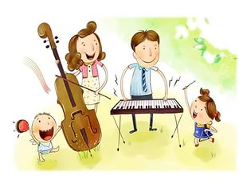
Семейные праздники способствуют развитию чутких взаимоотношений между родителями и детьми, укреплению отношений в семье, способствуют созданию радостной атмосферы.

